Міністерство освіти і науки України  
Національний технічний університет України

«Київський політехнічний інститут ім. І. Сікорського»

Кафедра інженерії програмного забезпечення в енергетиці

Лабораторна робота № 4

з курсу: “Розробка програмного забезпечення мобільних пристроїв”

**Виконав:**  
студент 4-го курсу,  
групи ТВ-11

Гудзовський Марк Юрійович

Посилання на GitHub репозиторій:

<https://github.com/Chivas1717/kpi-kotlin-lab-4>

**Перевірив:**

Недашківський О.Л.

Київ 2024/2025

Лабораторна робота № 4

**Завдання:**

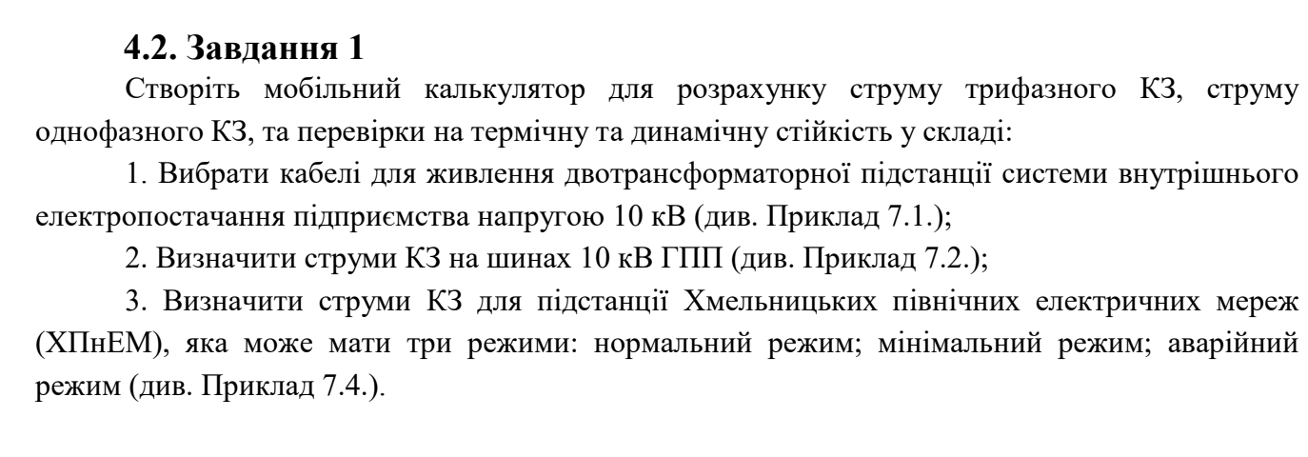

**Хід виконання:**

Перед тим, як обчислювати значення функії/шукати розв'язки рівняння, потрібно ініцілізувати змінні та зчитати їх з інпутів в додатку:

MainActivity.kt

// MainActivity.kt

package com.example.kpikotlinlab4

import android.os.Bundle

import androidx.activity.ComponentActivity

import androidx.activity.compose.setContent

import androidx.compose.foundation.layout.*

import androidx.compose.material3.*

import androidx.compose.runtime.*

import androidx.compose.ui.Modifier

import androidx.compose.ui.tooling.preview.Preview

import androidx.compose.ui.unit.dp

import kotlin.math.exp

import kotlin.math.pow

import kotlin.math.sqrt

import kotlin.math.*PI*

import androidx.compose.foundation.verticalScroll

import androidx.compose.foundation.rememberScrollState

import androidx.compose.ui.platform.*LocalFocusManager*

import androidx.compose.foundation.clickable

import androidx.compose.runtime.Composable

class MainActivity : ComponentActivity() {

override fun onCreate(savedInstanceState: Bundle?) {

super.onCreate(savedInstanceState)

*setContent* **{**

MainScreen()

**}**

}

}

@Composable

fun MainScreen() {

// стейт для індексу обраного табу

var selectedTabIndex by remember **{** *mutableStateOf*(0) **}**

// визначаємо таби

Scaffold(

topBar = **{**

TabRow(

selectedTabIndex = selectedTabIndex,

modifier = Modifier.*fillMaxWidth*()

) **{**

// Define tabs

Tab(

selected = selectedTabIndex == 0,

onClick = **{** selectedTabIndex = 0 **}**,

text = **{** Text("Калькулятор 1") **}**

)

Tab(

selected = selectedTabIndex == 1,

onClick = **{** selectedTabIndex = 1 **}**,

text = **{** Text("Калькулятор 2") **}**

)

Tab(

selected = selectedTabIndex == 2,

onClick = **{** selectedTabIndex = 2 **}**,

text = **{** Text("Калькулятор 3") **}**

)

**}**

**}**

) **{** innerPadding **->**

// показуємо composable в залежності від обраного табу

when (selectedTabIndex) {

0 -> CableCalculatorApp(modifier = Modifier.*padding*(innerPadding))

1 -> CurrentCalculatorApp(modifier = Modifier.*padding*(innerPadding))

2 -> Calculator3App(modifier = Modifier.*padding*(innerPadding))

}

**}**

}

@Preview(showBackground = true)

@Composable

fun MainScreenAppPreview() {

MainScreen()

}

В цьому файлі виконуються навігація та ініціалізація усіх калькуляторів.

**Завдання 1**

CalculatorOne.kt

package com.example.kpikotlinlab4

import androidx.compose.foundation.clickable

import androidx.compose.foundation.layout.Column

import androidx.compose.foundation.layout.Spacer

import androidx.compose.foundation.layout.fillMaxSize

import androidx.compose.foundation.layout.fillMaxWidth

import androidx.compose.foundation.layout.height

import androidx.compose.foundation.layout.padding

import androidx.compose.foundation.rememberScrollState

import androidx.compose.foundation.verticalScroll

import androidx.compose.material3.Button

import androidx.compose.material3.DropdownMenu

import androidx.compose.material3.DropdownMenuItem

import androidx.compose.material3.MaterialTheme

import androidx.compose.material3.OutlinedTextField

import androidx.compose.material3.Text

import androidx.compose.runtime.Composable

import androidx.compose.runtime.getValue

import androidx.compose.runtime.mutableStateOf

import androidx.compose.runtime.remember

import androidx.compose.runtime.setValue

import androidx.compose.ui.platform.*LocalFocusManager*

import androidx.compose.ui.unit.dp

import kotlin.math.sqrt

import androidx.compose.ui.Modifier

@Composable

fun CableCalculatorApp(modifier: Modifier = Modifier) {

val focusManager = *LocalFocusManager*.current

// визначаю змінні

var Unom by remember **{** *mutableStateOf*("10") **}**

var Ik by remember **{** *mutableStateOf*("2.5") **}**

var Tf by remember **{** *mutableStateOf*("2.5") **}**

var Potuzhnist_TP by remember **{** *mutableStateOf*("2000") **}**

var Sm by remember **{** *mutableStateOf*("1300") **}**

var Tm by remember **{** *mutableStateOf*("4000") **}**

var Ct by remember **{** *mutableStateOf*("92") **}**

var Im by remember **{** *mutableStateOf*("") **}**

var Impa by remember **{** *mutableStateOf*("") **}**

var Sek by remember **{** *mutableStateOf*("") **}**

var s_smin by remember **{** *mutableStateOf*("") **}**

var conductorTypeExpanded by remember **{** *mutableStateOf*(false) **}**

var conductorType by remember **{** *mutableStateOf*("Тип провідника:") **}**

val conductorTypeOptions = *listOf*(

"Неізольовані проводи та шини",

"Кабелі з паперовою і проводи з гумовою та полівінілхлоридною ізоляцією з жилами",

"Кабелі з гумовою та пластмасовою ізоляцією з жилами"

)

var conductorMaterialExpanded by remember **{** *mutableStateOf*(false) **}**

var conductorMaterial by remember **{** *mutableStateOf*("Матеріал провідника") **}**

val conductorMaterialOptions = *listOf*(

"мідні",

"алюмінієві"

)

// розмітка застосунку

Column(

modifier = Modifier

.*fillMaxSize*()

.*padding*(16.*dp*)

.*verticalScroll*(rememberScrollState())

) **{**

Spacer(modifier = Modifier.*height*(32.*dp*))

OutlinedTextField(

value = Unom,

onValueChange = **{** Unom = **it }**,

label = **{** Text("Unom") **}**,

modifier = Modifier

.*fillMaxWidth*()

.*clickable* **{** focusManager.clearFocus() **}**

)

Spacer(modifier = Modifier.*height*(8.*dp*))

OutlinedTextField(

value = Ik,

onValueChange = **{** Ik = **it }**,

label = **{** Text("Ik") **}**,

modifier = Modifier

.*fillMaxWidth*()

.*clickable* **{** focusManager.clearFocus() **}**

)

Spacer(modifier = Modifier.*height*(8.*dp*))

OutlinedTextField(

value = Tf,

onValueChange = **{** Tf = **it }**,

label = **{** Text("Tf") **}**,

modifier = Modifier

.*fillMaxWidth*()

.*clickable* **{** focusManager.clearFocus() **}**

)

Spacer(modifier = Modifier.*height*(8.*dp*))

OutlinedTextField(

value = Potuzhnist_TP,

onValueChange = **{** Potuzhnist_TP = **it }**,

label = **{** Text("Potuzhnist_TP") **}**,

modifier = Modifier

.*fillMaxWidth*()

.*clickable* **{** focusManager.clearFocus() **}**

)

Spacer(modifier = Modifier.*height*(8.*dp*))

OutlinedTextField(

value = Sm,

onValueChange = **{** Sm = **it }**,

label = **{** Text("Sm") **}**,

modifier = Modifier

.*fillMaxWidth*()

.*clickable* **{** focusManager.clearFocus() **}**

)

Spacer(modifier = Modifier.*height*(8.*dp*))

OutlinedTextField(

value = Tm,

onValueChange = **{** Tm = **it }**,

label = **{** Text("Tm") **}**,

modifier = Modifier

.*fillMaxWidth*()

.*clickable* **{** focusManager.clearFocus() **}**

)

Spacer(modifier = Modifier.*height*(8.*dp*))

// Dropdown menu

Button(onClick = **{** conductorTypeExpanded = true **}**) **{**

Text(conductorType)

**}**

DropdownMenu(

expanded = conductorTypeExpanded,

onDismissRequest = **{** conductorTypeExpanded = false **}**

) **{**

conductorTypeOptions.*forEach* **{** option **->**

DropdownMenuItem(

onClick = **{**

conductorType = option

conductorTypeExpanded = false

**}**,

text = **{** Text(option) **}**

)

**}**

**}**

Spacer(modifier = Modifier.*height*(8.*dp*))

Button(onClick = **{** conductorMaterialExpanded = true **}**) **{**

Text(conductorMaterial)

**}**

DropdownMenu(

expanded = conductorMaterialExpanded,

onDismissRequest = **{** conductorMaterialExpanded = false **}**

) **{**

conductorMaterialOptions.*forEach* **{** option **->**

DropdownMenuItem(

onClick = **{**

conductorMaterial = option

conductorMaterialExpanded = false

**}**,

text = **{** Text(option) **}**

)

**}**

**}**

Spacer(modifier = Modifier.*height*(16.*dp*))

// кнопка для виконання обчислень

Button(

onClick = **{**

val Sm = Sm.*toDoubleOrNull*() ?: 0.0

val Unom = Unom.*toDoubleOrNull*() ?: 0.0

val Tm = Tm.*toDoubleOrNull*() ?: 0.0

val Ik = Ik.*toDoubleOrNull*() ?: 0.0

var _Im = (Sm / 2.0) / (*sqrt*(3.0) * Unom)

var _Impa = 2 * _Im

val Jek = *determineJek*(conductorType, conductorMaterial, Tm)

var _Sek = _Im / Jek

_Im = Math.round(_Im * 100) / 100.0

_Impa = Math.round(_Impa * 100) / 100.0

_Sek = Math.round(_Sek * 100) / 100.0

Im = _Im.toString()

Impa = _Impa.toString()

Sek = _Sek.toString()

**}**,

modifier = Modifier.*fillMaxWidth*()

) **{**

Text("Обчислити")

**}**

// вивід результатів

Text(text = "Розрахунковий струм для нормального режиму: " + Im,

style = MaterialTheme.typography.bodyLarge)

Spacer(modifier = Modifier.*height*(8.*dp*))

Text(text = "Розрахунковий струм для післяаварійного режиму: " + Impa,

style = MaterialTheme.typography.bodyLarge)

Spacer(modifier = Modifier.*height*(8.*dp*))

Text(text = "Економічний переріз (S ек): " + Sek,

style = MaterialTheme.typography.bodyLarge)

Spacer(modifier = Modifier.*height*(8.*dp*))

Spacer(modifier = Modifier.*height*(8.*dp*))

OutlinedTextField(

value = Ct,

onValueChange = **{** Ct = **it }**,

label = **{** Text("Ct") **}**,

modifier = Modifier

.*fillMaxWidth*()

.*clickable* **{** focusManager.clearFocus() **}**

)

Spacer(modifier = Modifier.*height*(8.*dp*))

Button(

onClick = **{**

val Tf = Tf.*toDoubleOrNull*() ?: 0.0

val Ik = Ik.*toDoubleOrNull*() ?: 0.0

val Ct = Ct.*toDoubleOrNull*() ?: 0.0

var _s_smin = (Ik * 1000 * *sqrt*(Tf)) / Ct

_s_smin = Math.round(_s_smin * 100) / 100.0

s_smin = _s_smin.toString()

**}**,

modifier = Modifier.*fillMaxWidth*()

) **{**

Text("Обчислити переріз за термічною стійкістю до дії струмів КЗ")

**}**

Spacer(modifier = Modifier.*height*(8.*dp*))

Text(text = "Переріз за термічною стійкістю до дії струмів КЗ: " + s_smin,

style = MaterialTheme.typography.bodyLarge)

Spacer(modifier = Modifier.*height*(48.*dp*))

// profit.toDoubleOrNull()?.let {

// Text(text = "Висновок: " + conclusion, style = MaterialTheme.typography.bodyLarge)

// }

**}**

}

fun determineJek(conductorType: String, conductorMaterial: String, Tm: Double): Double {

// Define ranges and corresponding Jek values

val jekValues = *mapOf*(

"Неізольовані проводи та шини" *to mapOf*(

"мідні" *to listOf*(1000.0 *to* 3000.0 *to* 2.5, 3000.0 *to* 5000.0 *to* 2.1, 5000.0 *to* Double.MAX_VALUE *to* 1.8),

"алюмінієві" *to listOf*(1000.0 *to* 3000.0 *to* 1.3, 3000.0 *to* 5000.0 *to* 1.1, 5000.0 *to* Double.MAX_VALUE *to* 1.0)

),

"Кабелі з паперовою і проводи з гумовою та полівінілхлоридною ізоляцією з жилами" *to mapOf*(

"мідні" *to listOf*(1000.0 *to* 3000.0 *to* 3.0, 3000.0 *to* 5000.0 *to* 2.5, 5000.0 *to* Double.MAX_VALUE *to* 2.0),

"алюмінієві" *to listOf*(1000.0 *to* 3000.0 *to* 1.6, 3000.0 *to* 5000.0 *to* 1.4, 5000.0 *to* Double.MAX_VALUE *to* 1.2)

),

"Кабелі з гумовою та пластмасовою ізоляцією з жилами" *to mapOf*(

"мідні" *to listOf*(1000.0 *to* 3000.0 *to* 3.5, 3000.0 *to* 5000.0 *to* 3.1, 5000.0 *to* Double.MAX_VALUE *to* 2.7),

"алюмінієві" *to listOf*(1000.0 *to* 3000.0 *to* 1.9, 3000.0 *to* 5000.0 *to* 1.7, 5000.0 *to* Double.MAX_VALUE *to* 1.6)

)

)

// Look up the Jek value based on input parameters

return jekValues[conductorType]?.get(conductorMaterial)?.*firstOrNull* **{** (range, jek) **->**

Tm >= range.first && Tm < range.second

**}**?.second ?: 0.0

}

**Завдання 2**

CalculatorTwo.kt

package com.example.kpikotlinlab4

import androidx.compose.foundation.clickable

import androidx.compose.foundation.layout.Column

import androidx.compose.foundation.layout.Spacer

import androidx.compose.foundation.layout.fillMaxSize

import androidx.compose.foundation.layout.fillMaxWidth

import androidx.compose.foundation.layout.height

import androidx.compose.foundation.layout.padding

import androidx.compose.foundation.rememberScrollState

import androidx.compose.foundation.verticalScroll

import androidx.compose.material3.Button

import androidx.compose.material3.DropdownMenu

import androidx.compose.material3.DropdownMenuItem

import androidx.compose.material3.MaterialTheme

import androidx.compose.material3.OutlinedTextField

import androidx.compose.material3.Text

import androidx.compose.runtime.Composable

import androidx.compose.runtime.getValue

import androidx.compose.runtime.mutableStateOf

import androidx.compose.runtime.remember

import androidx.compose.runtime.setValue

import androidx.compose.ui.platform.*LocalFocusManager*

import androidx.compose.ui.unit.dp

import kotlin.math.sqrt

import androidx.compose.ui.Modifier

@Composable

fun CurrentCalculatorApp(modifier: Modifier = Modifier) {

val focusManager = *LocalFocusManager*.current

// визначаю змінні

var Ucn by remember **{** *mutableStateOf*("10.5") **}**

var Sk by remember **{** *mutableStateOf*("200") **}**

var Uk_perc by remember **{** *mutableStateOf*("10.5") **}**

var S_nom_t by remember **{** *mutableStateOf*("6.3") **}**

var Xt by remember **{** *mutableStateOf*("") **}**

var Xc by remember **{** *mutableStateOf*("") **}**

var Xe by remember **{** *mutableStateOf*("") **}**

var Ip0 by remember **{** *mutableStateOf*("") **}**

// розмітка застосунку

Column(

modifier = Modifier

.*fillMaxSize*()

.*padding*(16.*dp*)

.*verticalScroll*(rememberScrollState())

) **{**

Spacer(modifier = Modifier.*height*(32.*dp*))

OutlinedTextField(

value = Ucn,

onValueChange = **{** Ucn = **it }**,

label = **{** Text("Ucn") **}**,

modifier = Modifier

.*fillMaxWidth*()

.*clickable* **{** focusManager.clearFocus() **}**

)

Spacer(modifier = Modifier.*height*(8.*dp*))

OutlinedTextField(

value = Sk,

onValueChange = **{** Sk = **it }**,

label = **{** Text("Sk") **}**,

modifier = Modifier

.*fillMaxWidth*()

.*clickable* **{** focusManager.clearFocus() **}**

)

Spacer(modifier = Modifier.*height*(8.*dp*))

OutlinedTextField(

value = Uk_perc,

onValueChange = **{** Uk_perc = **it }**,

label = **{** Text("Uk_perc") **}**,

modifier = Modifier

.*fillMaxWidth*()

.*clickable* **{** focusManager.clearFocus() **}**

)

Spacer(modifier = Modifier.*height*(8.*dp*))

OutlinedTextField(

value = S_nom_t,

onValueChange = **{** S_nom_t = **it }**,

label = **{** Text("S_nom_t") **}**,

modifier = Modifier

.*fillMaxWidth*()

.*clickable* **{** focusManager.clearFocus() **}**

)

Spacer(modifier = Modifier.*height*(8.*dp*))

// кнопка для виконання обчислень

Button(

onClick = **{**

val _Ucn = Ucn.*toDoubleOrNull*() ?: 0.0

val _Sk = Sk.*toDoubleOrNull*() ?: 0.0

val _Uk_perc = Uk_perc.*toDoubleOrNull*() ?: 0.0

val _S_nom_t = S_nom_t.*toDoubleOrNull*() ?: 0.0

var _Xc = Math.round((_Ucn * _Ucn / _Sk) * 100) / 100.0

var _Xt = Math.round(((_Uk_perc / 100) * (_Ucn * _Ucn / _S_nom_t)) * 100) / 100.0

var _Xe = _Xc + _Xt

var _Ip0 = Math.round((_Ucn / (*sqrt*(3.0) * _Xe)) * 100) / 100.0

Xt = _Xc.toString()

Xc = _Xt.toString()

Xe = _Xe.toString()

Ip0 = _Ip0.toString()

**}**,

modifier = Modifier.*fillMaxWidth*()

) **{**

Text("Обчислити")

**}**

// вивід результатів

Text(text = "Xc: " + Xc,

style = MaterialTheme.typography.bodyLarge)

Spacer(modifier = Modifier.*height*(8.*dp*))

Text(text = "Xt: " + Xt,

style = MaterialTheme.typography.bodyLarge)

Spacer(modifier = Modifier.*height*(8.*dp*))

Text(text = "Сумарний опір точки К1: " + Xe,

style = MaterialTheme.typography.bodyLarge)

Text(text = "Початкове діюче значення струму трифазного КЗ: " + Ip0,

style = MaterialTheme.typography.bodyLarge)

Spacer(modifier = Modifier.*height*(8.*dp*))

**}**

}

**Завдання 3**

CalculatorThree.kt

package com.example.kpikotlinlab4

import android.util.Log

import androidx.compose.foundation.clickable

import androidx.compose.foundation.layout.Column

import androidx.compose.foundation.layout.Spacer

import androidx.compose.foundation.layout.fillMaxSize

import androidx.compose.foundation.layout.fillMaxWidth

import androidx.compose.foundation.layout.height

import androidx.compose.foundation.layout.padding

import androidx.compose.foundation.rememberScrollState

import androidx.compose.foundation.verticalScroll

import androidx.compose.material3.Button

import androidx.compose.material3.MaterialTheme

import androidx.compose.material3.OutlinedTextField

import androidx.compose.material3.Text

import androidx.compose.runtime.Composable

import androidx.compose.runtime.getValue

import androidx.compose.runtime.mutableStateOf

import androidx.compose.runtime.remember

import androidx.compose.runtime.setValue

import androidx.compose.ui.platform.*LocalFocusManager*

import androidx.compose.ui.unit.dp

import kotlin.math.sqrt

import kotlin.math.exp

import kotlin.math.ln

import androidx.compose.ui.Modifier

@Composable

fun Calculator3App(modifier: Modifier = Modifier) {

val focusManager = *LocalFocusManager*.current

// визначаю змінні

var S_b by remember **{** *mutableStateOf*("1000") **}**

var U_b by remember **{** *mutableStateOf*("6.3") **}**

var S_k by remember **{** *mutableStateOf*("200") **}**

var U_k_perc by remember **{** *mutableStateOf*("7.5") **}**

var S_nom_t by remember **{** *mutableStateOf*("4") **}**

var X0 by remember **{** *mutableStateOf*("0.08") **}**

var l by remember **{** *mutableStateOf*("0.3") **}**

var X_d_perc by remember **{** *mutableStateOf*("23.8") **}**

var S_nom_d by remember **{** *mutableStateOf*("1.94") **}**

var Ec by remember **{** *mutableStateOf*("1") **}**

var Ed by remember **{** *mutableStateOf*("1.07") **}**

var t by *remember* **{** *mutableStateOf*("0.065") **}**

var Yt by *remember* **{** *mutableStateOf*("0.71") **}**

var Tac by *remember* **{** *mutableStateOf*("0.03") **}**

var Tad by *remember* **{** *mutableStateOf*("0.037") **}**

var Tpz by *remember* **{** *mutableStateOf*("0.5") **}**

var Tpv by *remember* **{** *mutableStateOf*("0.1") **}**

var Ib by *remember* **{** *mutableStateOf*("") **}**

var Xc by *remember* **{** *mutableStateOf*("") **}**

var Xt by *remember* **{** *mutableStateOf*("") **}**

var Xl by *remember* **{** *mutableStateOf*("") **}**

var Xd by *remember* **{** *mutableStateOf*("") **}**

var U_c_n by *remember* **{** *mutableStateOf*("") **}**

var X_E_c by *remember* **{** *mutableStateOf*("") **}**

var X_E_d by *remember* **{** *mutableStateOf*("") **}**

var Ip0c by *remember* **{** *mutableStateOf*("") **}**

var Ip0d by *remember* **{** *mutableStateOf*("") **}**

var Iptc by *remember* **{** *mutableStateOf*("") **}**

var Iptd by *remember* **{** *mutableStateOf*("") **}**

var Iac by *remember* **{** *mutableStateOf*("") **}**

var Iad by *remember* **{** *mutableStateOf*("") **}**

var Iuds by *remember* **{** *mutableStateOf*("") **}**

var Iudd by *remember* **{** *mutableStateOf*("") **}**

var Tach by *remember* **{** *mutableStateOf*("") **}**

var Tpd by *remember* **{** *mutableStateOf*("") **}**

var Tvidk by *remember* **{** *mutableStateOf*("") **}**

var Vk by *remember* **{** *mutableStateOf*("") **}**

// розмітка застосунку

*Column*(

modifier = Modifier

.*fillMaxSize*()

.*padding*(16.*dp*)

.*verticalScroll*(*rememberScrollState*())

) **{**

*Spacer*(modifier = Modifier.*height*(8.*dp*))

*OutlinedTextField*(

value = S_b,

onValueChange = **{** S_b = **it }**,

label = **{** *Text*("S_b") **}**,

modifier = Modifier

.*fillMaxWidth*()

.*clickable* **{** focusManager.clearFocus() **}**

)

*Spacer*(modifier = Modifier.*height*(8.*dp*))

*OutlinedTextField*(

value = U_b,

onValueChange = **{** U_b = **it }**,

label = **{** *Text*("U_b") **}**,

modifier = Modifier

.*fillMaxWidth*()

.*clickable* **{** focusManager.clearFocus() **}**

)

*Spacer*(modifier = Modifier.*height*(8.*dp*))

*OutlinedTextField*(

value = S_k,

onValueChange = **{** S_k = **it }**,

label = **{** *Text*("S_k") **}**,

modifier = Modifier

.*fillMaxWidth*()

.*clickable* **{** focusManager.clearFocus() **}**

)

*Spacer*(modifier = Modifier.*height*(8.*dp*))

*OutlinedTextField*(

value = U_k_perc,

onValueChange = **{** U_k_perc = **it }**,

label = **{** *Text*("U_k_perc") **}**,

modifier = Modifier

.*fillMaxWidth*()

.*clickable* **{** focusManager.clearFocus() **}**

)

*Spacer*(modifier = Modifier.*height*(8.*dp*))

*OutlinedTextField*(

value = S_nom_t,

onValueChange = **{** S_nom_t = **it }**,

label = **{** *Text*("S_nom_t") **}**,

modifier = Modifier

.*fillMaxWidth*()

.*clickable* **{** focusManager.clearFocus() **}**

)

*Spacer*(modifier = Modifier.*height*(8.*dp*))

*OutlinedTextField*(

value = X0,

onValueChange = **{** X0 = **it }**,

label = **{** *Text*("X0") **}**,

modifier = Modifier

.*fillMaxWidth*()

.*clickable* **{** focusManager.clearFocus() **}**

)

*Spacer*(modifier = Modifier.*height*(8.*dp*))

*OutlinedTextField*(

value = l,

onValueChange = **{** l = **it }**,

label = **{** *Text*("l") **}**,

modifier = Modifier

.*fillMaxWidth*()

.*clickable* **{** focusManager.clearFocus() **}**

)

*Spacer*(modifier = Modifier.*height*(8.*dp*))

*OutlinedTextField*(

value = X_d_perc,

onValueChange = **{** X_d_perc = **it }**,

label = **{** *Text*("X_d_perc") **}**,

modifier = Modifier

.*fillMaxWidth*()

.*clickable* **{** focusManager.clearFocus() **}**

)

*Spacer*(modifier = Modifier.*height*(8.*dp*))

*OutlinedTextField*(

value = S_nom_d,

onValueChange = **{** S_nom_d = **it }**,

label = **{** *Text*("S_nom_d") **}**,

modifier = Modifier

.*fillMaxWidth*()

.*clickable* **{** focusManager.clearFocus() **}**

)

*Spacer*(modifier = Modifier.*height*(8.*dp*))

*OutlinedTextField*(

value = Ec,

onValueChange = **{** Ec = **it }**,

label = **{** *Text*("Ec") **}**,

modifier = Modifier

.*fillMaxWidth*()

.*clickable* **{** focusManager.clearFocus() **}**

)

*Spacer*(modifier = Modifier.*height*(8.*dp*))

*OutlinedTextField*(

value = Ed,

onValueChange = **{** Ed = **it }**,

label = **{** *Text*("Ed") **}**,

modifier = Modifier

.*fillMaxWidth*()

.*clickable* **{** focusManager.clearFocus() **}**

)

*Spacer*(modifier = Modifier.*height*(8.*dp*))

*OutlinedTextField*(

value = t,

onValueChange = **{** t = **it }**,

label = **{** *Text*("t") **}**,

modifier = Modifier

.*fillMaxWidth*()

.*clickable* **{** focusManager.clearFocus() **}**

)

*Spacer*(modifier = Modifier.*height*(8.*dp*))

*OutlinedTextField*(

value = Yt,

onValueChange = **{** Yt = **it }**,

label = **{** *Text*("Yt") **}**,

modifier = Modifier

.*fillMaxWidth*()

.*clickable* **{** focusManager.clearFocus() **}**

)

*Spacer*(modifier = Modifier.*height*(8.*dp*))

*OutlinedTextField*(

value = Tac,

onValueChange = **{** Tac = **it }**,

label = **{** *Text*("Tac") **}**,

modifier = Modifier

.*fillMaxWidth*()

.*clickable* **{** focusManager.clearFocus() **}**

)

*Spacer*(modifier = Modifier.*height*(8.*dp*))

*OutlinedTextField*(

value = Tad,

onValueChange = **{** Tad = **it }**,

label = **{** *Text*("Tad") **}**,

modifier = Modifier

.*fillMaxWidth*()

.*clickable* **{** focusManager.clearFocus() **}**

)

*Spacer*(modifier = Modifier.*height*(8.*dp*))

*OutlinedTextField*(

value = Tpz,

onValueChange = **{** Tpz = **it }**,

label = **{** *Text*("Tpz") **}**,

modifier = Modifier

.*fillMaxWidth*()

.*clickable* **{** focusManager.clearFocus() **}**

)

*Spacer*(modifier = Modifier.*height*(8.*dp*))

*OutlinedTextField*(

value = Tpv,

onValueChange = **{** Tpv = **it }**,

label = **{** *Text*("Tpv") **}**,

modifier = Modifier

.*fillMaxWidth*()

.*clickable* **{** focusManager.clearFocus() **}**

)

*Spacer*(modifier = Modifier.*height*(8.*dp*))

// кнопка для виконання обчислень

*Button*(

onClick = **{**

val _S_b = S_b.*toDoubleOrNull*() ?: 0.0

val _U_b = U_b.*toDoubleOrNull*() ?: 0.0

val _S_k = S_k.*toDoubleOrNull*() ?: 0.0

val _U_k_perc = U_k_perc.*toDoubleOrNull*() ?: 0.0

val _S_nom_t = S_nom_t.*toDoubleOrNull*() ?: 0.0

val _X0 = X0.*toDoubleOrNull*() ?: 0.0

val _l = l.*toDoubleOrNull*() ?: 0.0

val _X_d_perc = X_d_perc.*toDoubleOrNull*() ?: 0.0

val _S_nom_d = S_nom_d.*toDoubleOrNull*() ?: 0.0

val _Ec = Ec.*toDoubleOrNull*() ?: 0.0

val _Ed = Ed.*toDoubleOrNull*() ?: 0.0

val _t = t.*toDoubleOrNull*() ?: 0.0

val _Yt = Yt.*toDoubleOrNull*() ?: 0.0

val _Tac = Tac.*toDoubleOrNull*() ?: 0.0

val _Tad = Tad.*toDoubleOrNull*() ?: 0.0

val _Tpz = Tpz.*toDoubleOrNull*() ?: 0.0

val _Tpv = Tpv.*toDoubleOrNull*() ?: 0.0

var _Ib = Ib.*toDoubleOrNull*() ?: 0.0

var _Xc = Xc.*toDoubleOrNull*() ?: 0.0

var _Xt = Xt.*toDoubleOrNull*() ?: 0.0

var _Xl = Xl.*toDoubleOrNull*() ?: 0.0

var _Xd = Xd.*toDoubleOrNull*() ?: 0.0

var _U_c_n = U_c_n.*toDoubleOrNull*() ?: 0.0

var _X_E_c = X_E_c.*toDoubleOrNull*() ?: 0.0

var _X_E_d = X_E_d.*toDoubleOrNull*() ?: 0.0

var _Ip0c = Ip0c.*toDoubleOrNull*() ?: 0.0

var _Ip0d = Ip0d.*toDoubleOrNull*() ?: 0.0

var _Iptc = Iptc.*toDoubleOrNull*() ?: 0.0

var _Iptd = Iptd.*toDoubleOrNull*() ?: 0.0

var _Iac = Iac.*toDoubleOrNull*() ?: 0.0

var _Iad = Iad.*toDoubleOrNull*() ?: 0.0

var _Iuds = Iuds.*toDoubleOrNull*() ?: 0.0

var _Iudd = Iudd.*toDoubleOrNull*() ?: 0.0

var _Tach = Tach.*toDoubleOrNull*() ?: 0.0

var _Tpd = Tpd.*toDoubleOrNull*() ?: 0.0

var _Tvidk = Tvidk.*toDoubleOrNull*() ?: 0.0

var _Vk = Vk.*toDoubleOrNull*() ?: 0.0

_Ib = _S_b / (*sqrt*(3.0) * _U_b)

_Xc = _S_b / _S_k

_Xt = _U_k_perc / 100 * _S_b / _S_nom_t

_U_c_n = _U_b * _U_b

_Xl = _X0 * _l * _S_b / _U_c_n

_Xd = _X_d_perc / 100 * _S_b / _S_nom_d

_X_E_c = _Xc + _Xt

_X_E_d = _Xd + _Xl

_Ip0c = _Ec / _X_E_c * _Ib

_Ip0d = _Ed / _X_E_d * _Ib

_Iptc = _Ip0c

_Iptd = _Ip0d * _Yt

_Iac = *sqrt*(2.0) * _Ip0c * *exp*(-_t / _Tac)

_Iad = *sqrt*(2.0) * _Ip0d * *exp*(-_t / _Tad)

_Iuds = *sqrt*(2.0) * _Ip0c * (1 + *exp*(-0.01 / _Tac))

_Iudd = *sqrt*(2.0) * _Ip0d * (1 + *exp*(-0.01 / _Tad))

_Tach = (_Tac * _Ip0c + _Tad * _Ip0d) / (_Ip0c + _Ip0d)

_Tpd = -_t / (*ln*(_t))

_Tvidk = _Tpz + _Tpv

_Vk = (_Ip0c * _Ip0c * (_Tvidk + _Tach)) + (_Ip0d * _Ip0d * (0.5 * _Tpd + _Tach)) + (2 * _Ip0c * _Ip0d * (_Tpd + _Tach))

Log.d("CalculationResults", "_Ib = $_Ib")

Log.d("CalculationResults", "_Xc = $_Xc")

Log.d("CalculationResults", "_Xt = $_Xt")

Log.d("CalculationResults", "_U_c_n = $_U_c_n")

Log.d("CalculationResults", "_Xl = $_Xl")

Log.d("CalculationResults", "_Xd = $_Xd")

Log.d("CalculationResults", "_X_E_c = $_X_E_c")

Log.d("CalculationResults", "_X_E_d = $_X_E_d")

Log.d("CalculationResults", "_Ip0c = $_Ip0c")

Log.d("CalculationResults", "_Ip0d = $_Ip0d")

Log.d("CalculationResults", "_Iptc = $_Iptc")

Log.d("CalculationResults", "_Iptd = $_Iptd")

Log.d("CalculationResults", "_Iac = $_Iac")

Log.d("CalculationResults", "_Iad = $_Iad")

Log.d("CalculationResults", "_Iuds = $_Iuds")

Log.d("CalculationResults", "_Iudd = $_Iudd")

Log.d("CalculationResults", "_Tach = $_Tach")

Log.d("CalculationResults", "_Tpd = $_Tpd")

Log.d("CalculationResults", "_Tvidk = $_Tvidk")

Log.d("CalculationResults", "_Vk = $_Vk")

Ib = *roundToTwoDecimalString*(_Ib)

Xc = *roundToTwoDecimalString*(_Xc)

Xt = *roundToTwoDecimalString*(_Xt)

U_c_n = *roundToTwoDecimalString*(_U_c_n)

Xl = *roundToTwoDecimalString*(_Xl)

Xd = *roundToTwoDecimalString*(_Xd)

X_E_c = *roundToTwoDecimalString*(_X_E_c)

X_E_d = *roundToTwoDecimalString*(_X_E_d)

Ip0c = *roundToTwoDecimalString*(_Ip0c)

Ip0d = *roundToTwoDecimalString*(_Ip0d)

Iptc = *roundToTwoDecimalString*(_Iptc)

Iptd = *roundToTwoDecimalString*(_Iptd)

Iac = *roundToTwoDecimalString*(_Iac)

Iad = *roundToTwoDecimalString*(_Iad)

Iuds = *roundToTwoDecimalString*(_Iuds)

Iudd = *roundToTwoDecimalString*(_Iudd)

Tach = *roundToTwoDecimalString*(_Tach)

Tpd = *roundToTwoDecimalString*(_Tpd)

Tvidk = *roundToTwoDecimalString*(_Tvidk)

Vk = *roundToTwoDecimalString*(_Vk)

**}**,

modifier = Modifier.*fillMaxWidth*()

) **{**

*Text*("Обчислити")

**}**

// вивід результатів

*Text*(text = "Ib: " + Ib, style = MaterialTheme.typography.bodyLarge)

*Spacer*(modifier = Modifier.*height*(8.*dp*))

*Text*(text = "Xc: " + Xc, style = MaterialTheme.typography.bodyLarge)

*Spacer*(modifier = Modifier.*height*(8.*dp*))

*Text*(text = "Xt: " + Xt, style = MaterialTheme.typography.bodyLarge)

*Spacer*(modifier = Modifier.*height*(8.*dp*))

*Text*(text = "U_c_n: " + U_c_n, style = MaterialTheme.typography.bodyLarge)

*Spacer*(modifier = Modifier.*height*(8.*dp*))

*Text*(text = "Xl: " + Xl, style = MaterialTheme.typography.bodyLarge)

*Spacer*(modifier = Modifier.*height*(8.*dp*))

*Text*(text = "Xd: " + Xd, style = MaterialTheme.typography.bodyLarge)

*Spacer*(modifier = Modifier.*height*(8.*dp*))

*Text*(text = "X_E_c: " + X_E_c, style = MaterialTheme.typography.bodyLarge)

*Spacer*(modifier = Modifier.*height*(8.*dp*))

*Text*(text = "X_E_d: " + X_E_d, style = MaterialTheme.typography.bodyLarge)

*Spacer*(modifier = Modifier.*height*(8.*dp*))

*Text*(text = "Ip0c: " + Ip0c, style = MaterialTheme.typography.bodyLarge)

*Spacer*(modifier = Modifier.*height*(8.*dp*))

*Text*(text = "Ip0d: " + Ip0d, style = MaterialTheme.typography.bodyLarge)

*Spacer*(modifier = Modifier.*height*(8.*dp*))

*Text*(text = "Iptc: " + Iptc, style = MaterialTheme.typography.bodyLarge)

*Spacer*(modifier = Modifier.*height*(8.*dp*))

*Text*(text = "Iptd: " + Iptd, style = MaterialTheme.typography.bodyLarge)

*Spacer*(modifier = Modifier.*height*(8.*dp*))

*Text*(text = "Iac: " + Iac, style = MaterialTheme.typography.bodyLarge)

*Spacer*(modifier = Modifier.*height*(8.*dp*))

*Text*(text = "Iad: " + Iad, style = MaterialTheme.typography.bodyLarge)

*Spacer*(modifier = Modifier.*height*(8.*dp*))

*Text*(text = "Iuds: " + Iuds, style = MaterialTheme.typography.bodyLarge)

*Spacer*(modifier = Modifier.*height*(8.*dp*))

*Text*(text = "Iudd: " + Iudd, style = MaterialTheme.typography.bodyLarge)

*Spacer*(modifier = Modifier.*height*(8.*dp*))

*Text*(text = "Tach: " + Tach, style = MaterialTheme.typography.bodyLarge)

*Spacer*(modifier = Modifier.*height*(8.*dp*))

*Text*(text = "Tpd: " + Tpd, style = MaterialTheme.typography.bodyLarge)

*Spacer*(modifier = Modifier.*height*(8.*dp*))

*Text*(text = "Tvidk: " + Tvidk, style = MaterialTheme.typography.bodyLarge)

*Spacer*(modifier = Modifier.*height*(8.*dp*))

*Text*(text = "Vk: " + Vk, style = MaterialTheme.typography.bodyLarge)

*Spacer*(modifier = Modifier.*height*(8.*dp*))

**}**

}

fun roundToTwoDecimalString(value: Double): String {

return (Math.round(value * 100) / 100.0).toString()

}

А також додамо стилів:

styles.xml:  
<resources>

<style name="AppTheme" parent="Theme.AppCompat.Light.DarkActionBar">

<item name="colorPrimary">#6200EE</item>

<item name="colorPrimaryDark">#3700B3</item>

<item name="colorAccent">#03DAC5</item>

</style>

</resources>

themes.xml:  
<?xml version="1.0" encoding="utf-8"?>

<resources>

<style name="Theme.Kpikotlinlab4" parent="Theme.AppCompat.Light.NoActionBar">

<!-- Основні кольори теми -->

<item name="colorPrimary">#6200EE</item>

<item name="colorPrimaryDark">#3700B3</item>

<item name="colorAccent">#03DAC5</item>

</style>

</resources>

Головний екран виглядатиме наступним чином:

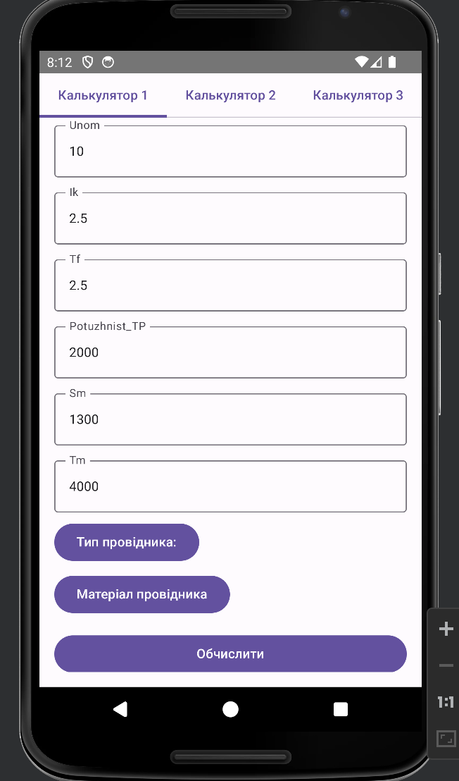

Результат виконання (**Завдання 1**):

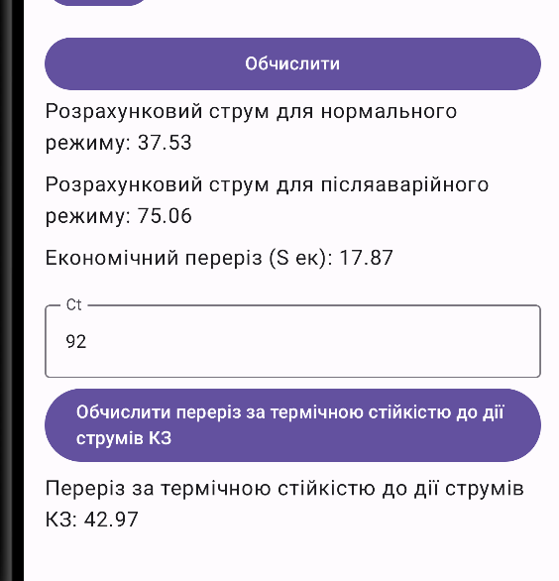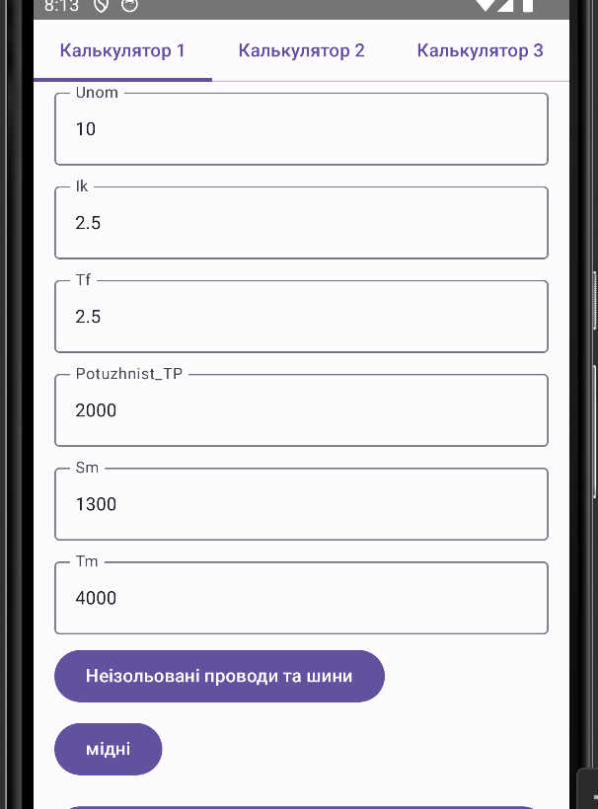

Результат виконання (**Завдання 2**):

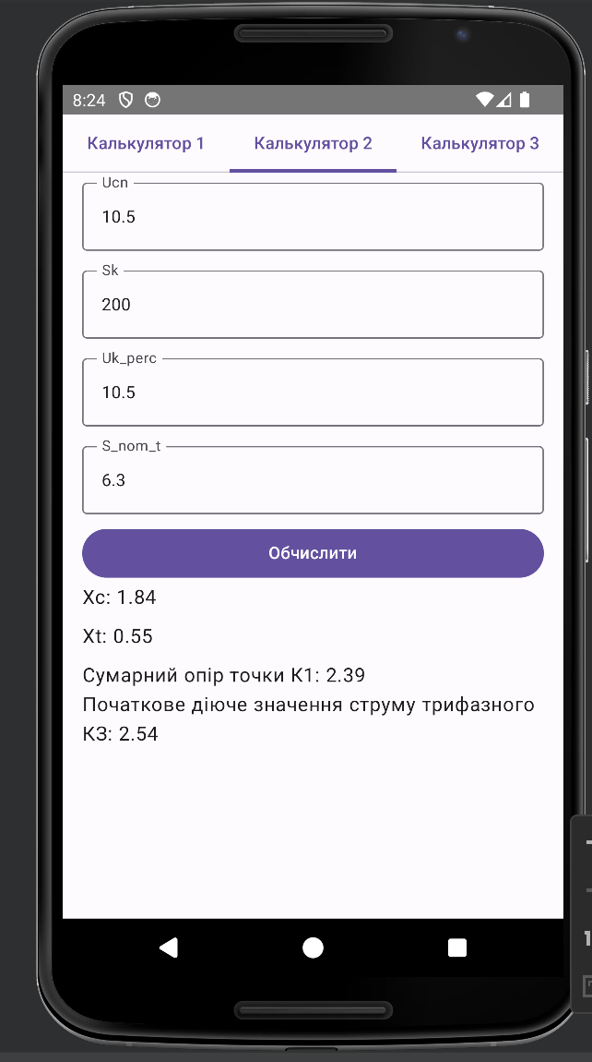

Результат виконання (**Завдання 3**):

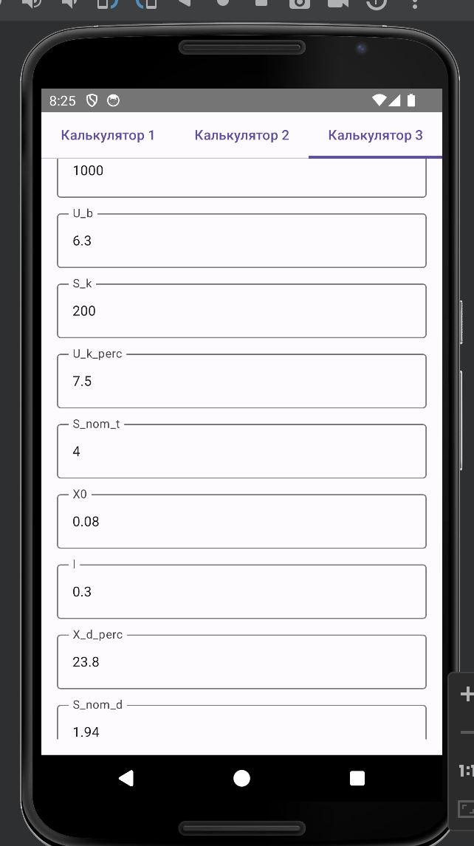

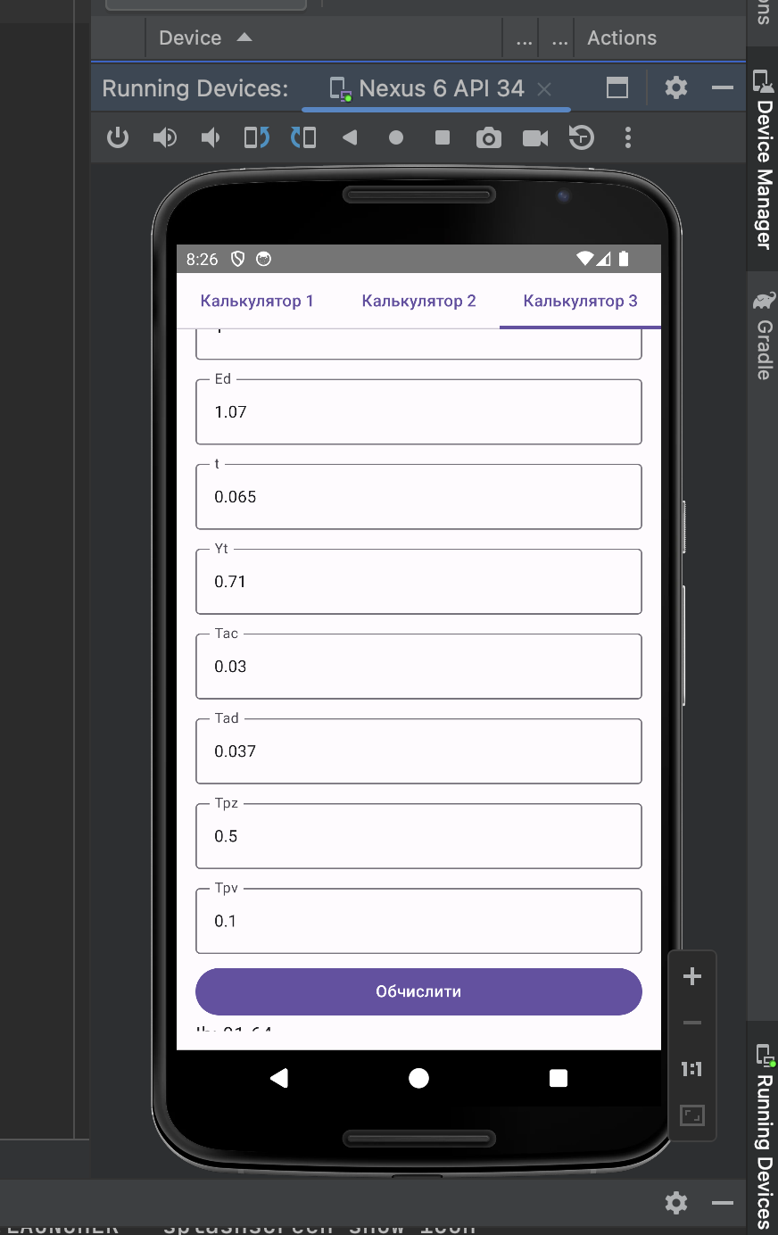

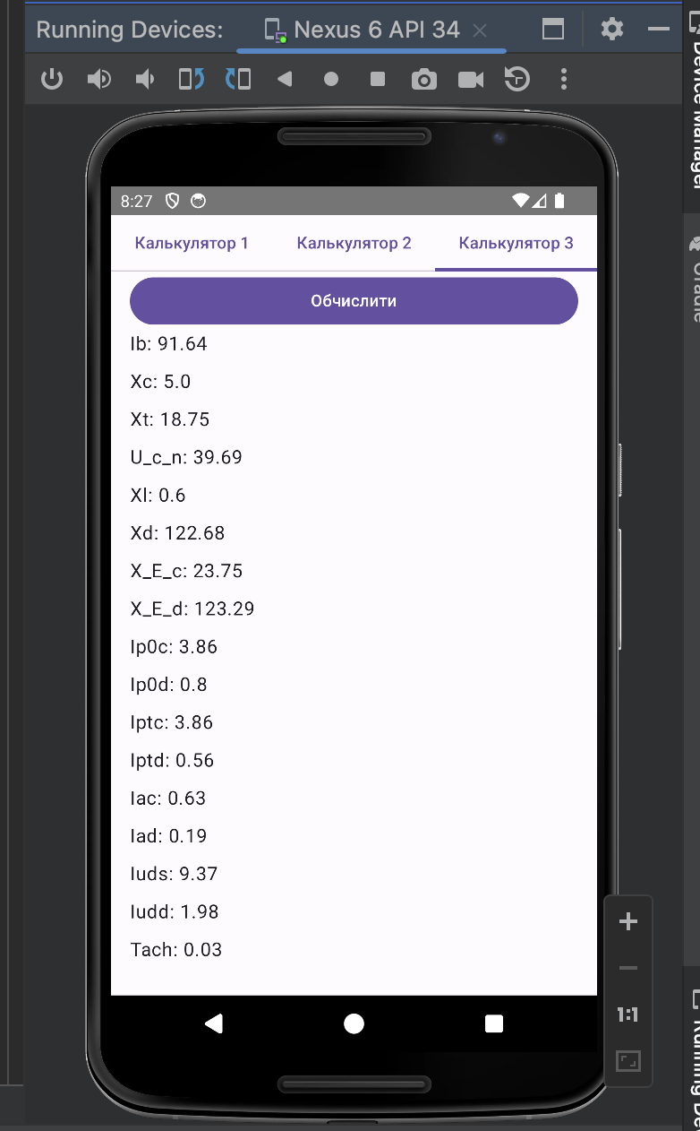

**Висновок**

У процесі виконання лабораторної роботи було розроблено мобільний додаток для платформи Android, який дозволяє виконувати розрахунки струмів трифазного та однофазного короткого замикання, а також перевіряти кабелі на термічну та динамічну стійкість. Основною метою було підібрати відповідні кабелі для двотрансформаторної підстанції, розрахувати струми короткого замикання на шинах 10 кВ головної понижувальної підстанції (ГПП) та для підстанції Хмельницьких північних електричних мереж (ХПнЕМ) у різних режимах роботи: нормальному, мінімальному та аварійному.

Для створення інтерфейсу користувача було використано мову програмування Kotlin із застосуванням таких компонентів, як DropdownMenu, таби для поділу функціоналу калькуляторів, а також структур listOf та mapOf для організації даних. Для виконання обчислень використовувалася бібліотека math, а також інші елементи Jetpack Compose. Виконані розрахунки підтвердили правильність використаних формул та методик, відповідно до прикладів, наведених у завданні.

Ця лабораторна робота дозволила отримати практичні навички у створенні Android-додатків для електротехнічних розрахунків, а також у використанні Kotlin для розробки інтерактивного інтерфейсу та реалізації математичних обчислень.